朗姆冰淇淋的食材
淡奶油3/2杯
砂糖1/3杯
加钙纯牛奶200ml
朗姆酒1小勺

朗姆冰淇淋的做法步骤
- 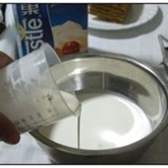 淡奶油加砂糖混合在搅拌盆里。
- 2.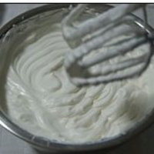 用打蛋器打发至6成
- 3.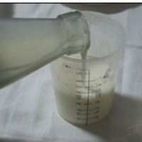 牛奶一瓶
- 4.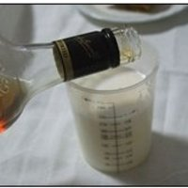 加入朗姆酒混合。
- 5.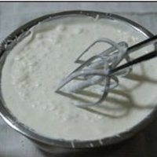 将牛奶混合液慢慢倒入打发好的淡奶油里，继续低速搅打3分钟。
- 6.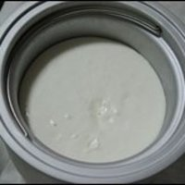 放入提前冷冻好的冰淇淋内胆里。
- 7. 启动电源，25分钟即可
- 8. 如果喜欢结实一点的，继续冷冻2小时。

